SITUATION N°2

P**Ô**LE

PROPRETE

Prérequis : Lavage de vitres

**COMPETENCES**

C1 sélectionner, décoder l'information à des fins professionnelles

(Les élèves ont accès au protocole du lavage des vitres (C1-1). Pour le bionettoyage des sanitaires les élèves doivent se référer à l'extrait du cahier des charges (C1-1). Ils devront analyser l’extrait de cahier des charges avec le QQOQCP pour identifier notamment la fréquence d'entretien, le produit etc.)

C3-2 choisir les matériels, les accessoires, les consommables et les produits parmi les ressources disponibles

C4-1 Installer et remettre en ordre les lieux, aménager un espace en réponse à une demande (Respect les règles ergonomie/sécurité et balisage du lieu d'intervention)

C8-1 Réaliser un bionettoyage manuel ou mécanisé (respect des protocoles et des procédures, gestuelle et technique maîtrisées, respect du temps alloué)

C12-1 Adopter une posture professionnelle (attitude professionnelle adaptée à la situation et à sa fonction dans l'entreprise, le service ou la collectivité (avec les usagers), aptitude à mettre en valeur l'image de marque de l'entreprise (présentation, langage, tenue etc.))

C12-2 Produire, transmettre et recevoir un message, des informations (renseignement et enregistrement corrects des documents d'exploitation (fiche de suivie exposée sur les murs des toilettes « Sylvie toilette ok 11h08 »)

**SITUATION PROFESSIONNELLE**

Vous travaillez chez Prop'hygiène en tant qu'agent d'hygiène. Aujourd'hui votre agent chef vous demande de réaliser le bionettoyage des sanitaires réservés à la patientèle du cabinet médical X de Saint Omer. Les toilettes sont souillées.

**S3 Lutte contre les biocontaminations**

S3 1.2 Modes de transmission des biocontaminations

**S2 Technologies appliquées**

S2 2.5 Documents professionnels supports des activités : le cahier des charges

S2 2.6 Bionettoyage manuel ou mécanique (Énoncer le principe et l'objectif de chaque technique)

S2 2.9 Contrôle de la qualité (Citer les principales méthodes de contrôle visuel ou normalisé)

**S1 Environnement professionnel**

S1 2.3 Communication orale : transmission orale d'informations aux clients

***Situation professionnelle N :………….***

**COMMENT ?** Identifier la technique utilisée :

En effectuant un bionettoyage des sanitaires-------------------------------------------------------------------------------------------------------------------------------------------------------------------------------------------------------------------------------------------------------------------------------------------------------------------------------------------------------------------------------------------------------------------------------------------------------------------------------------------------------------------------------------------------------------------------------------------------------------------------------------

**QUOI ?** Préciser le travail demandé :

Réaliser un bionettoyage des sanitaires-------------------------------------------------------------------------------------------------------------------------------------------

**QUI ?** Indiquer qui doit réaliser ce travail :

Vous l’agent d’hygiène---------------------------------------------------------------------------------------------------------------

**OU ?** Présenter le lieu d’intervention :

Sanitaires Auchan St omer -------------------------------------------------------------------------------

**POURQUOI ?** Indiquer le but de cette action :

Pour réduire à un instant t la charge microbienne et rendre le lieu plus agréable pour les usagers------------------------------------------------------------------------------------------------------------------------------------------------------------------------------------------------------------------------------------------------------------------------------------------

**QUAND ?** Préciser le jour d’intervention :

Aujourd’hui-----------------------------------------------------------------------------------------------------------------------------

**Vous travaillez chez Prop'hygiène en tant qu'agent d'hygiène. Aujourd'hui votre agent chef vous demande de réaliser le bionettoyage des sanitaires réservés à la patientèle du cabinet médical X  de St Omer. Les toilettes sont souillées.**

|  |  |  |  |
| --- | --- | --- | --- |
|  | FICHE PROTOCOLE :  BIONETTOYAGE DES SANITAIRES | | 1APH |
| Objectif : être capable de réaliser le bionettoyage des sanitaires | | | |
| ETAT INITIAL BIONETTOYAGE ETAT FINAL  Sanitaires souillés Sanitaires débarrassés de  leurs souillures  diminution de la charge  microbienne | | | |
| But : éviter la transmission et la prolifération des micro-organismes | | | |
| PREVENTION :  Risques liés à l’activité physique :  Plier les genoux et garder le dos droit  Risques liés à l’utilisation des produits chimiques :  Protection individuelle : Tenue complète, gants et chaussures de sécurité ………………………..  Protection collective :…Panneau de signalisation « sol glissant »…………………………….. | | | |
| Matériel | | Produits | |
| Matériel de balayage humide : Balais trapèze, gazes pré imprégnées, ramasse poussière, seau  **Matériel de bionettoyage :**  **Accessoires et lavabo :**  -lavette jaune  **WC :**  -lavette rouge, vadrouille  **Sol :**  -balai rasant  -frange  **Réapprovisionnement :**  Papier toilette  Essuie-main à usage unique  Savon liquide  Sac poubelle | | Détergent désinfectant :………………….  Crème à récurer :………………………….  Détartrant :……………………………….. | |
| DEROULE | | EXIGENCES | |
| **Etape 1**  Se mettre en tenue professionnelle  Se laver les mains | | Tenue professionnelle adaptée, complète et propre  Absence de bijoux, ongles courts et sans vernis, cheveux attachés  Respect du protocole de lavage des mains | |
| **Etape 2**  Préparer le matériel et les produits sur le chariot | | Bien refermer le sachet de gaze | |
| **Etape 3**  Installer le panneau de signalisation et le chariot de ménage | | A l’entrée des sanitaires en veillant de ne pas gêner le passage des usagers | |
| **Etape 4**  Vider la poubelle | | Placer le contenu dans le collecteur du chariot | |
| **Etape 5**  Tirer la chasse d’eau | | Penser à descendre le rabattant  pour éviter la projection d’aérosol contaminé | |
| **Etape 6**  Répandre le détartrant dans la cuvette | | Déposer généreusement et directement sous le rebord et sur la faïence  Respecter le temps d’action | |
| **Etape 7**  Procéder au bionettoyage des accessoires  7.1 les points de contact    7.2 la zone lavabo    7.3 le miroir    7.4 le lavabo | | Interrupteur de la lumière, poigné de porte  Distributeur de savon  Distributeur de papier à usage unique  Absence de trace sur le miroir  Bien respecter les étapes (de l’extérieur vers l’intérieur et de bas en haut)  1 la colonne  2 le robinet  3 l’extérieur de la vasque  4 l’intérieur de la vasque | |
| **Etape 8**  Procéder au bionettoyage des toilettes  8.1 Intérieur de la cuvette  8.2 Bionettoyage de la zone WC    8.3 Bionettoyage de la poubelle | | Frotter énergiquement l’intérieur de la cuvette à l’aide de la vadrouille  Tirer la chasse d’eau pour rincer  1 Désinfecter la barre pour personne à mobilité réduite  …………………………………………………………….  2 Désinfecter le distributeur de papier toilette  ……………………………………………………………..  3 désinfecter le réservoir de la chasse d’eau sans oublier le bouton  4 Désinfecter l’extérieur de la cuvette  5 Désinfecter le rabattant  6 Désinfecter la lunette des toilettes  Prendre une nouvelle lavette rouge pour la poubelle | |
| **Etape 9**  Recharger les consommables | | Papier toilette  Essuie-main  Savon liquide | |
| **Etape 10**  Bionettoyage du sol  10.1 Balayage humide du sol  10.2 lavage et désinfection du sol | | Se référer aux protocoles antérieurs correspondants | |
| **Etape 11**  Décontaminer et ranger le matériel  -décontaminer, sécher : balais, ramasse poussières  -vider, nettoyer, désinfecter, rincer, essuyer les seaux  Décontaminer, sécher le socle du chariot  -immerger la vadrouille dans une solution détergente désinfectante | | Evacuer le sac poubelle du chariot dans le container prévu à cet effet en respectant le tri sélectif  Nettoyer les franges, lavettes en machine | |
| **Etape 12**  Contrôle visuel  Contrôle normalisé | | Absence de salissures non adhérentes, de traces et de souillures sur les WC, absence de mauvaises odeurs  Procéder au contrôle microbiologique à l’aide de boîtes de contact, lame gélosée ou par écouvillonnage | |
| **Etape 13**  Enlever la tenue professionnelle et se laver les mains | | Dans le cas de l’utilisation de gants de ménage, les nettoyer et désinfecter | |

GRILLE D’ÉVALUATION :

BIONETTOYAGE DES SANITAIRES.

Nom / prénom : ……………………… Date : …………………………

|  |  |  |
| --- | --- | --- |
| Étapes : | Barème : | Notation : |
| Tenue professionnelle :  ⮱ veste, pantalon, chaussures.  ⮱ cheveux attachés.  ⮱ gants. | / 3  / 1  / 1 |  |
| Les mains :  ⮱ ongles courts et sans vernis.  ⮱ pas de bijoux, pas de piercing  ⮱ lavage des mains. | / 1  / 1  / 1 |  |
| Technique professionnelle de bionettoyage :  ⮱ placer le panneau de signalisation « sol glissant ».  ⮱ tirer la chasse d’eau.  ⮱ Évacuer les déchets.  ⮱ Répandre du détartrant dans la cuvette.  ⮱ Bionettoyer les accessoires avec la lavette jaune (distributeur de savon, distributeur à essuie-main, points de contact, …).  ⮱ Nettoyer le lavabo avec la lavette jaune.  ⮱ Bionettoyer la cuvette avec la vadrouille.  ⮱ Tirer la chasse d’eau pour rincer.  ⮱ Bionettoyer avec la lavette rouge le WC puis la poubelle.  ⮱ Dépoussièrer le sol.  ⮱ Bionettoyer le sol. | / 0,50  / 0,50  / 0,50  / 0,50  / 1  / 1  / 0,50  / 0,50  / 1  / 0,50  / 0,50 |  |
| Respect du sens de bionettoyage :  ⮱ du plus propre vers le plus sale. | / 4 |  |
| Ergonomie. | / 1 |  |
| Total : | / 20 |  |

**CONTROLE DES PRODUITS**

**ET DES OPERATIONS DE DESINFECTION**

**S2 (2.9) Contrôle de la qualité**

**Objectif : Citer les principales méthodes de contrôle visuel ou normalisé**

1. **Méthode par empreinte gélosée ou par contact :**

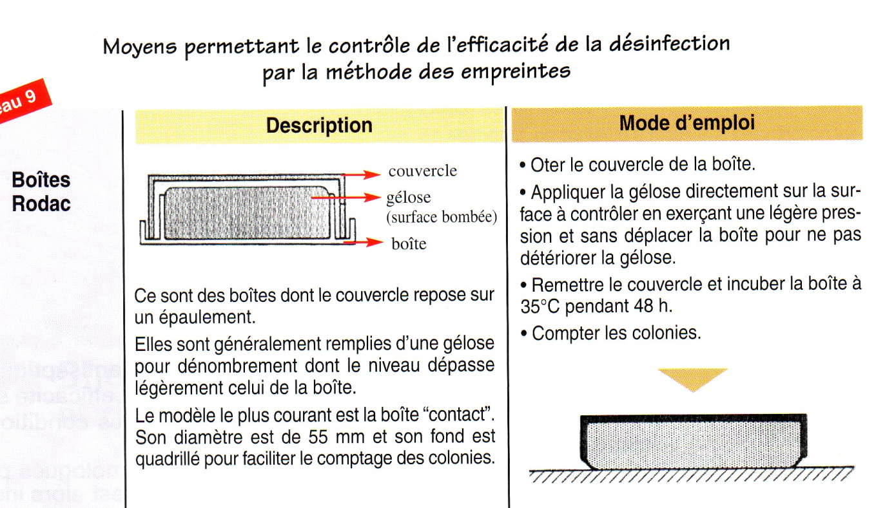

**1.1 Préciser le rôle de ce test**

Contrôler la conformité de la désinfection par le comptage des colonies sur la gélose après incubation dans l’étuve, à l’aide de la grille d’interprétation fournie par le fabriquant.

**1.2 relever sur la notice du fabriquant le dénombrement à partir duquel le test est jugé non conforme**

Le fabriquant indique qu’un dénombrement de 10 colonies rend le test non acceptable c’est-à-dire que le bionettoyage est non conforme

1. **Méthode par lame gélosée :**

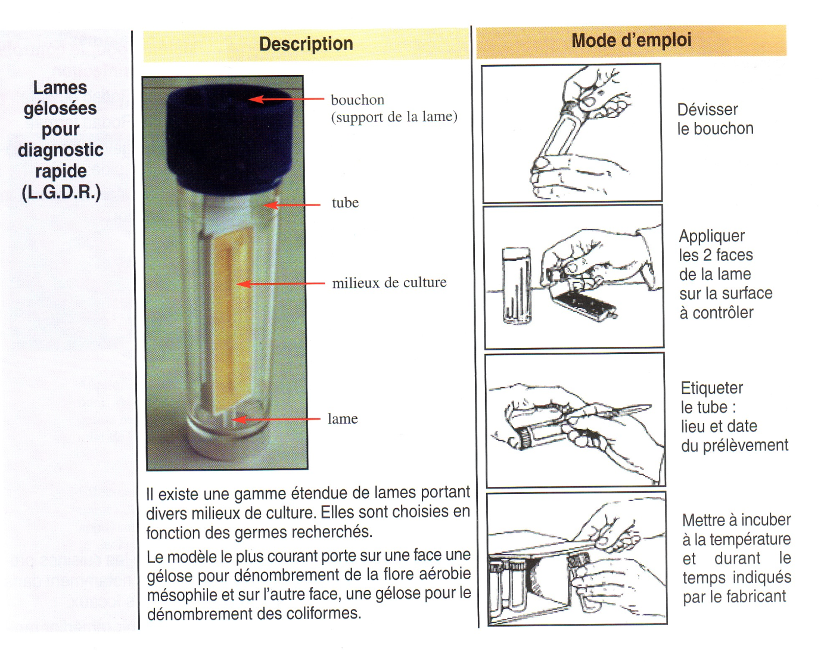

**Vérifier la conformité de la désinfection par rapport aux critères du test de qualité microbiologique.**

2.1 Indiquer les précautions à prendre pour le prélèvement par cette technique

Respecter le temps de contact et veiller que la lame soit bien en contact avec la surface à contrôler

Ne pas parler lors du prélèvement pour ne pas contaminer la lame gélosée avec sa salive

Ne pas mettre ses doigts sur la lame gélosée

2.2 relever les indications à noter sur le prélèvement, justifier

Lieu et date du prélèvement dans certains cahiers des charges il sera demandé d’inscrire le nom de l’opérateur

Ces indications permettront de différencier les prélèvements mis à incuber dans l’étuve (traçabilité)

2.3 indiquer si les résultats sont directement interprétables

Non une période d’incubation est nécessaire au développement des microorganismes permettant un dénombrement des colonies

1. **Les films gélosés :**

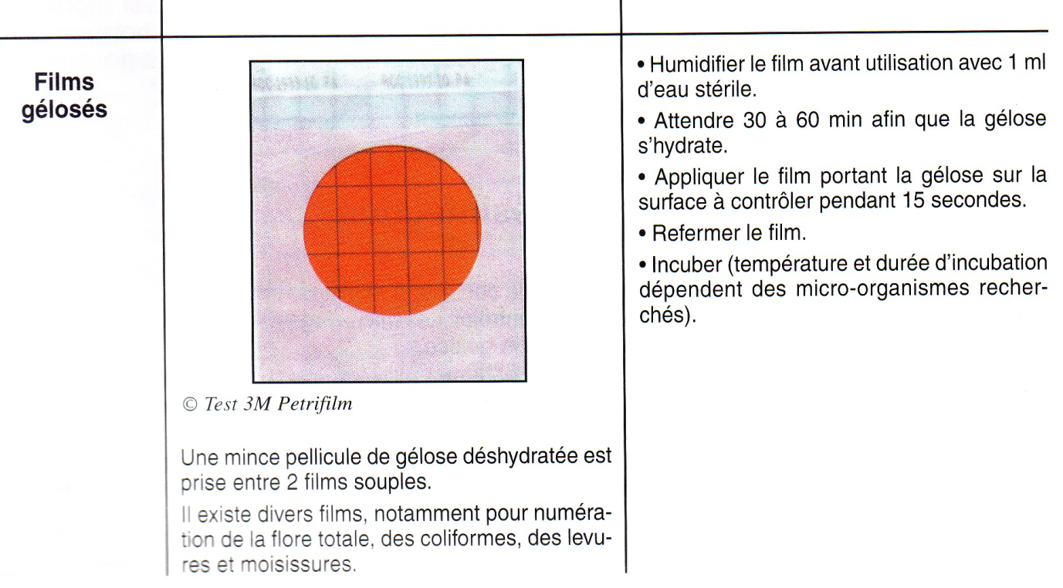

**Vérifier la conformité de la désinfection par rapport aux critères du test de qualité microbiologique.**

1. **La méthode par écouvillonnage :**

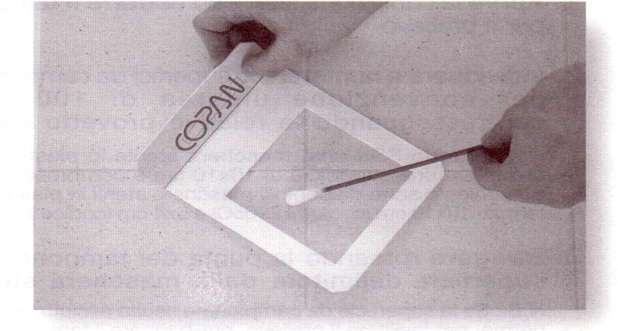 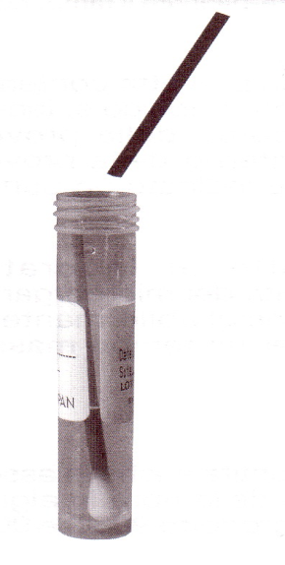

**Cette méthode consiste à balayer la surface à contrôler à l’aide d’un écouvillon stérile humidifié. Cette opération se fait dans une surface de 10 cm².**

**Ensuite il est nécessaire de réaliser des stries sur boîte gélosée afin de déterminer un nombre de colonies susceptibles de correspondent aux critères du test de qualité microbiologique ou également de regarder la couleur du liquide présent dans le tube pour certains écouvillons spécifiques.**